ESP32 senzor ma dvere

V tomto projekte by sme použitím ESP32 a magnetického detektoru monitorovali status dverí. O stave dverí či sú otvorené alebo zatvorené budeme informovaný notifikáciou na našom účte na telegrame (open source) v mobilnom telefóne. Pokiaľ budeme mať prístup k internetu, za každým keď sa zmení stav dverí budeme o tom informovaný. ESP32 budeme programovať použitím Arduino.
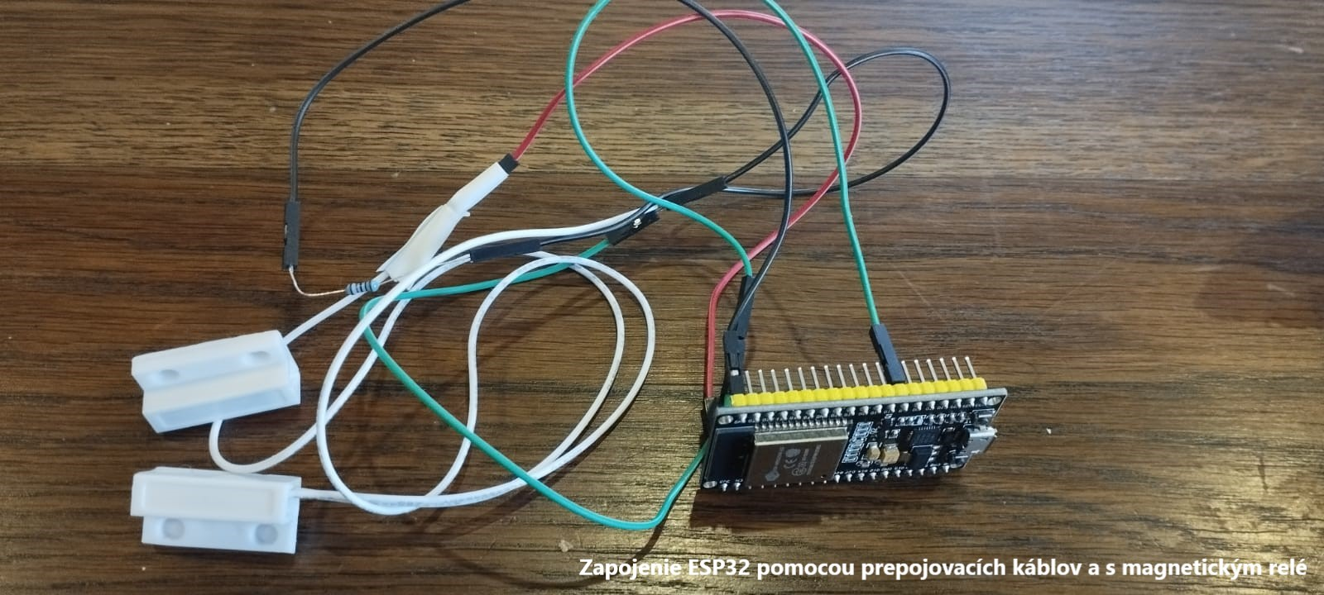
Čo budeme potrebovať:
- Dosku ESP32
- Magnetické relé
- Prepojovacie káble
- Odpor 10k

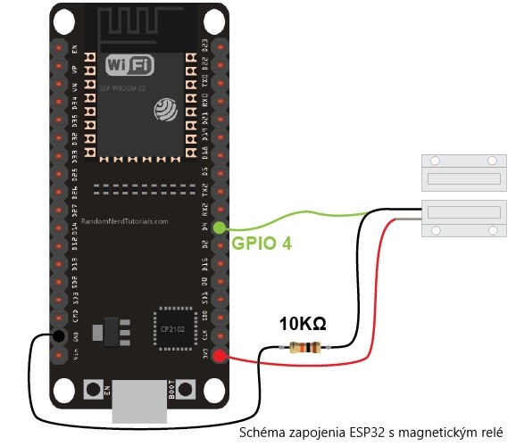

TELEGRAM

Telegram je cloudová služba, je dostupná cez open source. Je možné ju používať na zariadeniach s operačnými systémami ako Android, iPhone,Windows, Linux a iné. Používatelia cloudového telegramu si môžu posielať správy , fotografie a videá. Hlavnou doménou je že si môžete vytvárať vlastné kanály.
Prvé si potrebujeme stiahnuť aplikáciu Telegram do svojho mobilného telefónu a vytvoriť si vlastný bot. Aby sme ESP32 správne naprogramovali a notifikácie prichádzali budeme potrebovať HTTP API a ID číslo.
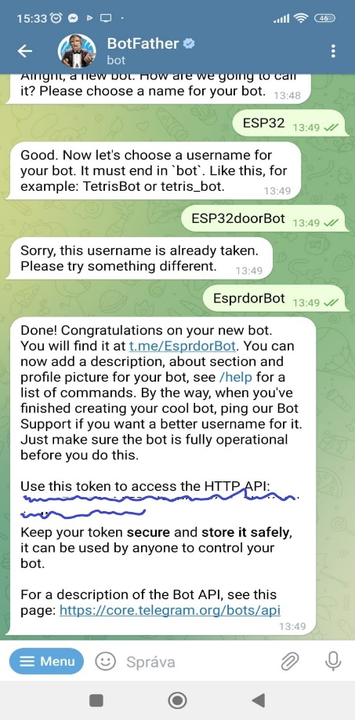
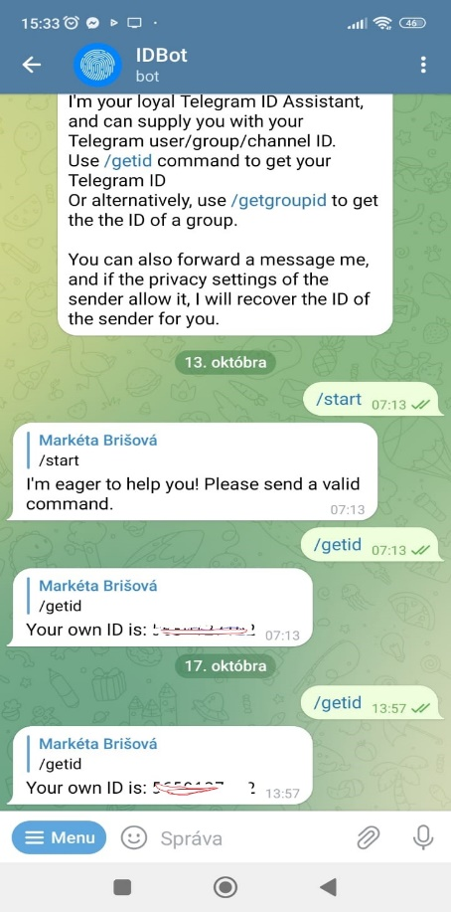

V arduine si musíme stiahnuť knižnicu Universal Arduino Telegram bot, taktiež budeme potrebovať ArduinoJson (verziu 6.15.2) knižnicu. Obe nainštalujeme.
Keď máme HTTP API kód , ID číslo a naištalované obe knižnice prejdeme na samotný zdrojový kód.

Zdrojový kód
Zdrojový kód sa skladá z troch častí:
Pripojenie na wifi
Prepojenie s aplikáciou telegram
Kód nastavenia spínaču
Ako prvé zadáme názov wi-fi siete aj heslo. Ďalej je potrebné vpísať Bot token a ID ktoré sme získali pri aktivácií telegramu. Po pripojení ESP32 k sieti sa nám na monitore objaví správa o pripojení a na mobilný telefón by sme mali dostať notifikáciu o pripojení. Kedykoľvek sa magnetické relé rozdelia alebo spoja na dlhšie ako 1500 milisekúnd, budeme o tom informovaní prostredníctvom notifikácie.

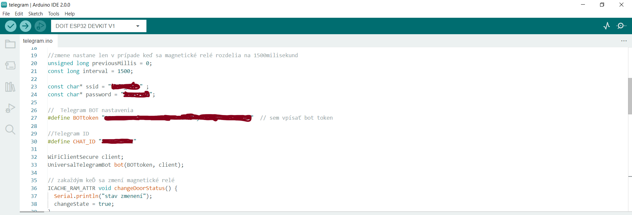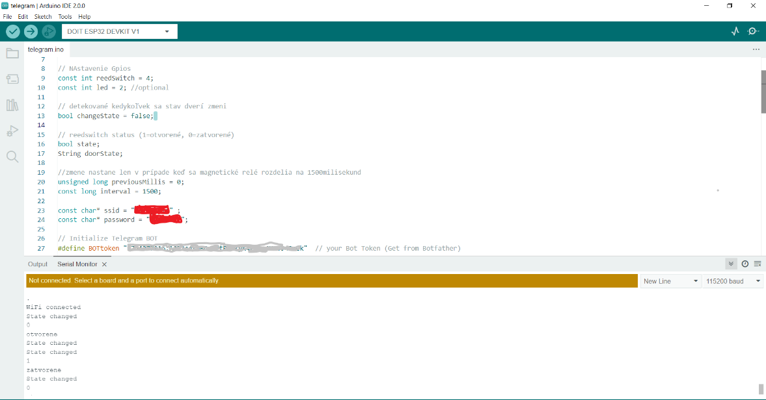
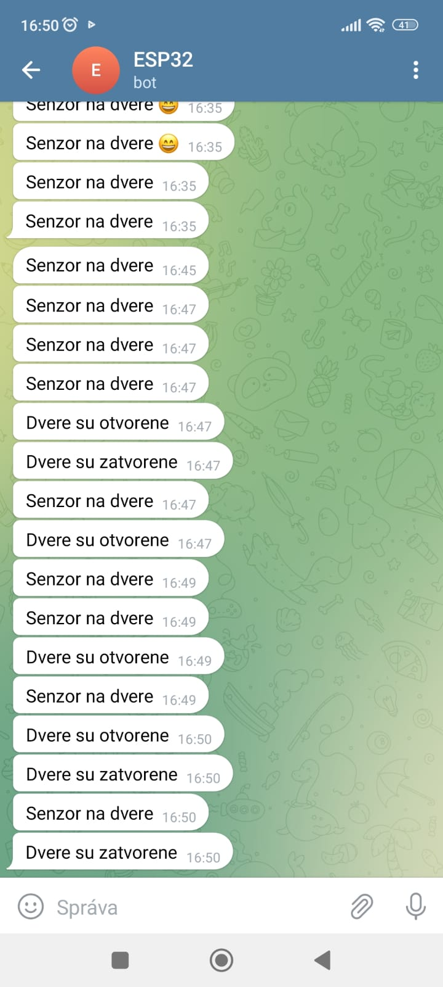

Kód:

// knižnice
#include <WiFi.h>
#include <WiFiClientSecure.h>
#include <UniversalTelegramBot.h>
#include <ArduinoJson.h>

// Nastavenie Gpios
const int reedSwitch = 4;
const int led = 2; //optional

// Detekované kedykoľvek sa stav dverí zmení
bool changeState = false;

// reedswitch status (1=otvorené, 0=zatvorené)
bool state;
String doorState;

//zmena nastane len v prípade keď sa magnetické relé rozdelia na 1500milisekund
unsigned long previousMillis = 0;
const long interval = 1500;

const char* ssid = "Wifi_Bris" ; //identifikátor bezdrôtovej siete
const char* password = "00001111"; //heslo

// Telegram BOT nastavenia
#define BOTtoken "5754377916:AAF2cdswBOmeYtRmFkyK4LNio4MEUJ48cCk" // sem vpísať bot token

//Telegram ID
#define CHAT_ID "5650127102" //telegram ID

WiFiClientSecure client;
UniversalTelegramBot bot(BOTtoken, client);

// zakaždým ked sa zmení magnetické relé
ICACHE_RAM_ATTR void changeDoorStatus() {
Serial.println("stav zmeneny");
changeState = true;
}

void setup() {
// serial monitor treba nastaviť na rýchlosť 115200 (rychlosť komunikácie)
Serial.begin(115200);

// citanie momentalneho statuse mag.rele
pinMode(reedSwitch, INPUT_PULLUP);
state = digitalRead(reedSwitch);

// nastavenie LED: dvere zatvorené LED vypnuté, dcere otvorené LED zapnuté
pinMode(led, OUTPUT);
digitalWrite(led, !state);

// prerušenie spínaču nastavenie
attachInterrupt(digitalPinToInterrupt(reedSwitch), changeDoorStatus, CHANGE);

// pripojenie na Wi-Fi
WiFi.mode(WIFI_STA);
WiFi.begin(ssid, password);
client.setCACert(TELEGRAM_CERTIFICATE_ROOT); // pridanie api.telegram.org
while (WiFi.status() != WL_CONNECTED) {
delay(500);
Serial.print(".");
}
Serial.println("");
Serial.println("Pripojené na wifi ");

bot.sendMessage(CHAT_ID, "Senzor na dvere ", "");
}

void loop() {
if (changeState){
unsigned long currentMillis = millis();
if(currentMillis - previousMillis >= interval) {
previousMillis = currentMillis;
// Ak dojde k zmene , zmeniť opačný stac
state = !state;
if(state) {
doorState = "zatvorene";

}
else{
doorState = "otvorene";
}
digitalWrite(led, !state);
changeState = false;
Serial.println(state);
Serial.println(doorState);

//zaslať notifikáciu
bot.sendMessage(CHAT_ID, "Dvere su " + doorState, "");
}
}
}

